Фильмы для показа в период
летней оздоровительной кампании 2019г.

Анимационные фильмы:
- «Большой кошачий побег» (6+), КНР, 87 мин.;
- «Волки и овцы: бе-е-е-зумное превращение» (6+), Россия, 80 мин.;
- «Капитан семи морей» (6+), Германия, 73 мин.;
- «Ковер – самолёт» (6+), Дания, 81 мин.;
- «Мы – шпионы» (6+), Германия, 95 мин.;
- «На край света: В поисках единорога» (6+), Индия, 90 мин.;
- «Папа-Мама Гусь» (6+), США/Китай, 91 мин.;
- «Пчелка Майя и Кубок меда» (0+), Германия/Австралия, 85 мин.;
- «Трио в перьях» (6+), Германия, 85 мин.

Художественные фильмы:
- «Байкальские каникулы» (0+), Россия, 84 мин.;
- «Байкальские каникулы 2» (6+), Россия, 81 мин.;
- «Белль и Себастьян» (6+), Франция, 104 мин.;
- «Временные трудности» (12+), Россия, 86 мин.;
- «Коробка» (12+), Россия, 99 мин.;
- «Миа и белый лев» (6+), Франция, 98 мин.;
- «Опасные каникулы» (6+), Россия, 81 мин.;
- «Со дна вершины» (12+), Россия, 106 мин.;
- «Солдатик» (6+), Россия, 86 мин.;
- «Смотри мою любовь» (12+), Россия, 90 мин.

*Фонд областного киновидеоцентра регулярно пополняется. Актуальную информацию о показываемых фильмах можно увидеть здесь: http://www.sarkvc.ru/kinoafisha

Саратовский областной методический киновидеоцентр предлагает киномероприятия…

- актуальной воспитательной тематики,
- рассчитанные на детей 6 - 16 лет,
- хронометражом до 30 минут,
- с фрагментами лучших отечественных анимационных и художественных фильмов,
- с разнообразными подвижными играми, интеллектуально-познавательными викторинами, караоке-конкурсами и танцами.
По окончании мероприятия обязательно демонстрируется новый художественный или анимационный фильм, мультипликационный сборник.

Киномероприятия организуются на

открытом воздухе и закрытых площадках
летних оздоровительных лагерей

Подробную информацию Вы можете узнать:
- телефон: (8452) 62-02-10, 62-02-11
- сайт: www.sarkvc.ru
- социальные сети: группа «Киновидеоцентр» в «ВКонтакте», «Одноклассники», «Facebook», «Инстаграм»
- ссылка на сайт в виде QR-кода


Министерство культуры
Саратовской области

Саратовский областной
методический киновидеоцентр

С киновидеоцентром лето ярче и веселее!

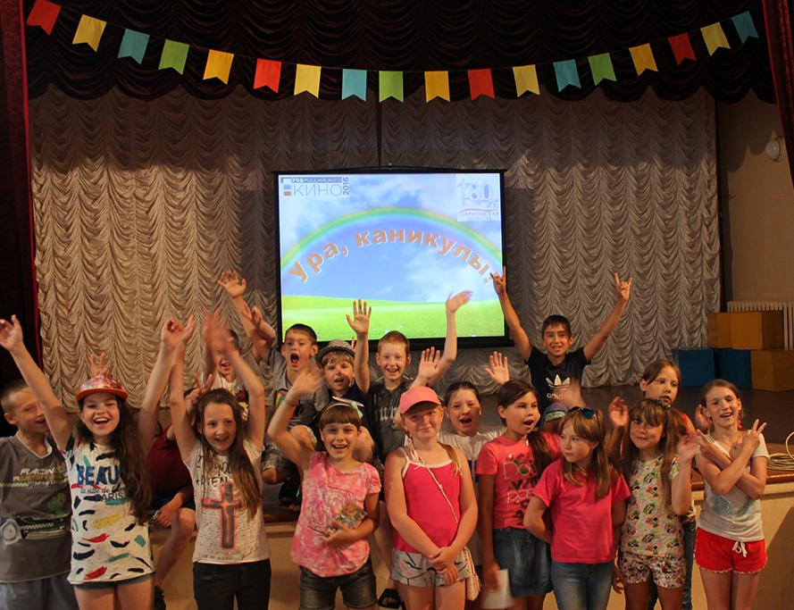

Областной киновидеоцентр предлагает разнообразные программы для организации отдыха детей и подростков

Саратов
Киномероприятия
«Космическое лето»
Участники программы отправятся в увлекательное космическое кинопутешествие. Ребятам будет предложено стать гостями разных планет («Эвридика», «Шишенера», «Чумароза» и др.). Они узнают, как выглядят обитатели этих планет, и во что они любят играть, познакомятся с фантастическим миром Кира Булычева.

«У Лукоморья»
Дети в интересном и популярном сейчас формате – «квиз» познакомятся с героями пушкинских сказок: Царем Салтаном, Царевной Лебедь, золотой рыбкой, отважным Елисеем и хитрым работником Балдой. Ребята сделают «сказочную» зарядку, угадают стихи по нескольким строчкам и посмотрят тематический анимационный фильм.

«Такие разные спички»
Когда спичка отмечает День рождения? Для чего она применяется, и когда ее применять нельзя? Какие полезные навыки развивает работа со спичками? Ответы на эти вопросы ребята получат в ходе мероприятия. Юных зрителей также ждут игры и головоломки.

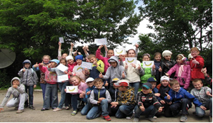

Саратовского областного

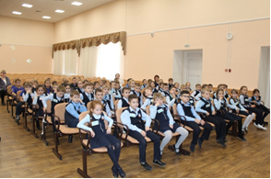

«Кинопутешествие во времени: от пещерного человека до киборга»

Во время мероприятия дети «познакомятся» с первобытным человеком, узнают, как изобрели колесо, где зародилась письменность, увидят на экране научные творения Леонардо да Винчи, примут участие в викторинах и конкурсах, исполнят веселый танец робота.

«Волшебная страна Мультипликация»
Программа посвящена истории и различным техникам создания мультфильмов. Юные зрители увидят фрагменты первых черно-белых и немых мультиков, познакомятся с героями студий «Дисней» и «Союзмультфильм» и даже станут начинающими мультипликаторами.

«Спешите делать добро»
На примерах отечественного кинематографа программа рассказывает, что такое волонтерство, как стать волонтером, как важно делать добрые дела и помогать окружающим людям.

киновидеоцентра
«Языком кино о театре»
Познавательное мероприятие об актерах театра и кино – уроженцах Саратовской области, их становлении и лучших ролях в кинематографе.

«Неболей-ка!»
Игровая программа проводится на открытом воздухе. Ребята узнают, что нужно делать, чтобы сохранить здоровье, какие полезные продукты необходимо употреблять в пищу, а от каких лучше воздержаться. Все мероприятие пройдет как веселое соревнование 2-3-х команд.

«Вперед, олимпийцы!»
Игровая программа проводится на открытом воздухе. Ребята смогут попробовать свои силы в некоторых летних олимпийских видах спорта – поиграют в баскетбол, бадминтон, примут участие в эстафетах. Самое важное: дети узнают многое о самих Олимпийских играх.

«Танцевальный киномарафон»
Своеобразная молодежная кинодискотека. Ребята разделятся на команды и будут соревноваться в зажигательных танцевальных и караоке-конкурсах под музыку из любимых художественных фильмов.
